Міністерство освіти і науки України
Запорізький національний технічний університет

кафедра програмних засобів

ЗВІТ
з лабораторної роботи №7
з дисципліни «Якість програмного забезпечення» на тему:
"ТЕСТУВАННЯ НАВАНТАЖУВАННЯ"

Виконала:
студентка групи КНТ-415 В.С. Хохлова

Прийняв:
доцент Т.І. Каплієнко

2018
- Мета роботи

Вивчити можливості тестування навантажування web-сайтів із застосуванням програми “Apache Jmeter 5.0”.

- Завдання

Вибрати web-сайт для тестування. Отримати звіт за допомогою програми “Apache Jmeter 5.0”

- Хід роботи

Було проведено тестування навантажування сайту https://todoist.com. Результати наведено нижче. Перший тест складався з 45 запитів за 15 секунд (3 запита в секунду). Результат успішний на 100%. Другий тест складався з 450 запитів за15 секунд (30 запитів у секунду). Результат успішний лише на 52%. Можемо зробити висновок, що сайт витримує лише легкі навантаження та не розрахований на велику кількість користувачів.

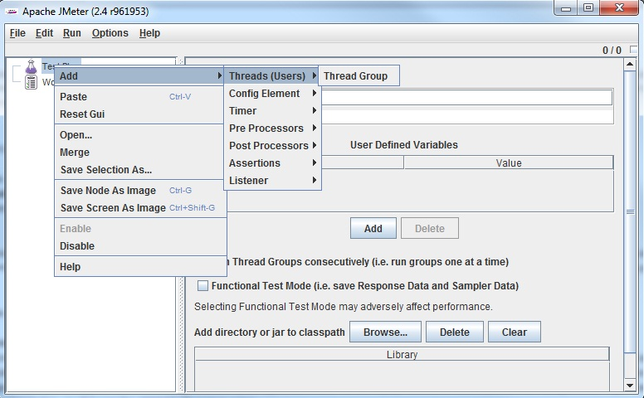
Рисунок 3.1 – Створюємо Thread group
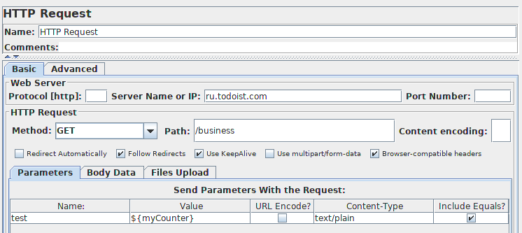
Рисунок 3.2 – Додаємо HTTP Request з початковими параметрами

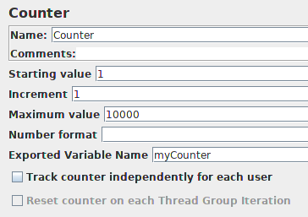
Рисунок 3.3 – Створюємо Counter для змінення параметру запитів

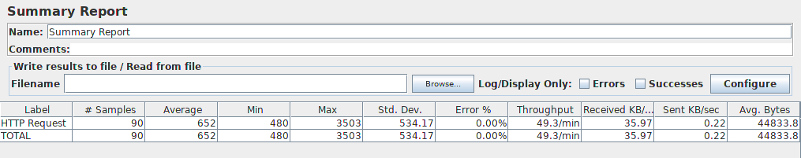
Рисунок 3.4 – Звіт про проведення тестування: успіх 100%

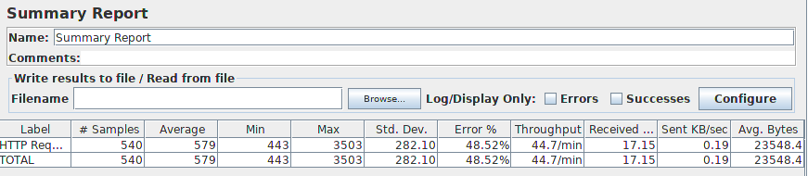
Рисунок 3.5 – Звіт про проведення тестування: успіх 52%
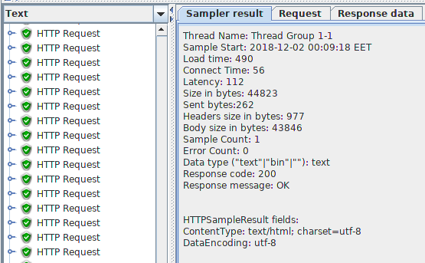
Рисунок 3.6 – Список виконаних запитів та результат

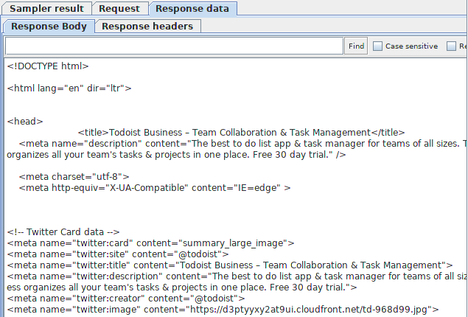
Рисунок 3.7 – Результат запиту — html-сторінка

- Висновки

Виконуючи лабораторну роботу, я вивчила можливості тестування навантажування web-сайтів із застосуванням програми “Apache Jmeter 5.0”.

